中国象棋实训指南

游戏规则
对局时，由执红棋的一方先走，双方轮流各走一着，直至分出胜、负、和，对局即终了。轮到走棋的一方，要将某个棋子从一个交叉点走到另一个交叉点，或者吃掉对方的棋子而占领其交叉点，都算走一着。双方各走一着，称为一个回合。

实验准备
打开FunCode，创建一个新的java项目。注意：项目名称必须为英文和数字，且不能有空格。
点击“项目”-〉“导入地图模板”，从对话框中选取名称为ChineseChess的模板导入。导入成功后，界面如下：
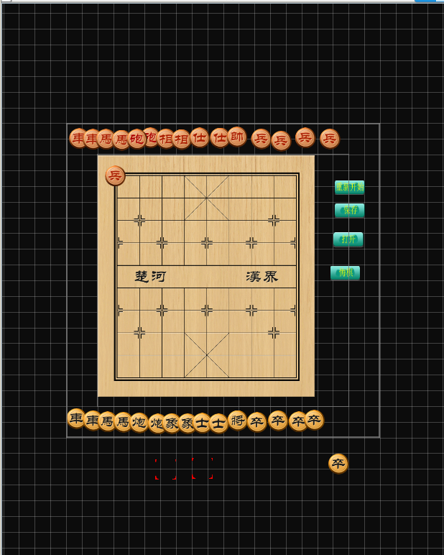
查看模板设置。模板设置中有如下几点，在项目开发时需要用到：
精灵的名称，创建精灵对象时，通过精灵名称把对象和精灵图片绑定在一起。
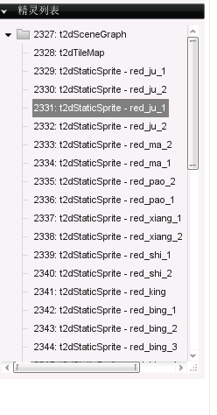

点击“运行游戏”按钮，运行游戏。

类的设计
游戏中能直接看到的精灵：各种棋子、
虽然不同种类的棋子行走的规则不一样，但是他们具有共同的特点,可以抽象出一个棋子类，然后不同的棋子继承棋子类，分别实现自己不同的方法。
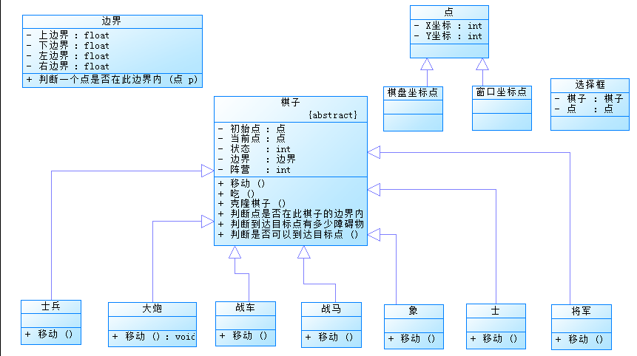
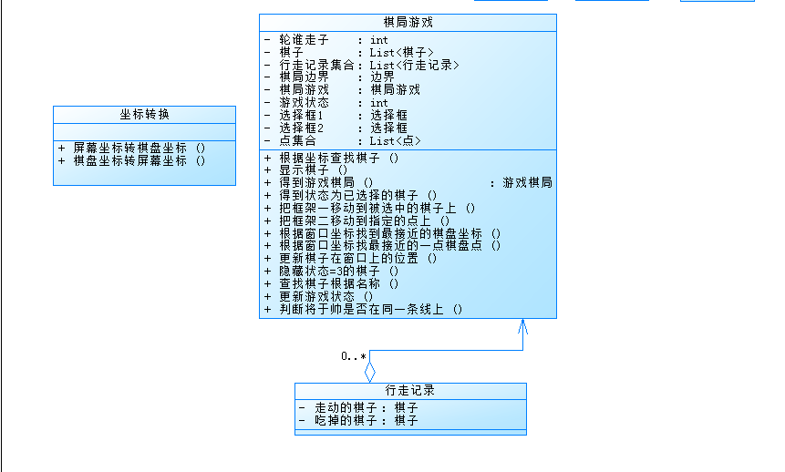

游戏流程

主流程
游戏分四个状态：未开始、开始、运行和结束。CGameMain类是控制游戏流程的类，游戏屏幕每刷新一次，调用一次该类的GameMainLoop方法。GameMainLoop根据m_iGameState的值分别调用该类的GameInit、GameRun和GameEnd方法。这三个方法对应初始化游戏、游戏运行和游戏结束这三个状态。GameInit只执行一次。执行后修改游戏状态。屏幕刷新后，进入状态2，开始执行GameRun方法。GameRun一直被执行。当任意一方棋子的帅(将)成为隐藏状态的时候，游戏结束，另外一方获得胜利。调用GameEnd执行一次，清除本局游戏数据，恢复游戏未开始状态。

游戏初始化
完成游戏初始工作，界面上的工作：对双方棋子进行布局,以及更新走子方。

游戏运行
游戏运行中，需要实时的更新框架的位置,棋子的状态,赢家的状态

游戏结束
把所有棋子状态置为隐藏。

鼠标点击事件
本游戏中，游戏的主要互动方式为鼠标点击操作,当玩家触发点击事件时会出现以下情况
- 点击红方棋子
在点击红方棋子时会有以下两种情况
- 此时轮到红方走子，则选中点击的棋子
- 此时轮到黑方走子，调用黑方选中棋子的吃方法
- 点击黑方棋子
在点击黑方棋子时会出现以下两种情况
- 此时轮到黑方走子,则选中点击的棋子
- 此时轮到红方走子,则调用红方选中棋子的吃方法
- 点击其他敌方
在点击其他敌方时会出现以下两种情况
- 已经选中有棋子,则调用棋子移动的方法
- 没有选中棋子,则不做处理

实验任务

任务一 完成类的定义
根据下方表格，完成以下各个类的定义。其中，set和get方法在当前任务中实现，其他方法的实现留到后面完成。
棋子类：Chess 继承自CSprite类
属性
private int chessState; | 棋子状态,1:正常,2:选中,3:被吃掉
private int camp; | 棋子所属于的阵营
private Boundary *chessBound; | 棋子的边界
private ChessPoint *initPoint; | 棋子当前坐标
private ChessPoint *currentPoint; | 棋子当前坐标
方法
public ChessPoint *getInitPoint() | 获取棋子的初始坐标点
public int getChessState() | 获取棋子的状态
public void setChessState(int chessState) | 设置棋子的状态
public int getCamp() | 获取棋子的阵营
public void setCamp(int camp) | 设置棋子的阵营
public Boundary *getChessBound() | 获取棋子的边界
public void setChessBound(Boundary chessBound) | 设置棋子的边界
public ChessPoint *getCurrentPoint() | 获取棋子当前坐标
Public void setCurrentPoint(ChessPoint currentPoint) | 设置棋子当前坐标
public void setInitPoint(ChessPoint initPoint) | 设置棋子初始坐标
public WalkRecord *moveChess(ChessPoint point) | 棋子移动的方法
public bool isPointInChessBound(ChessPoint point) | 判断参数中的点石否在棋子的边界内
public bool isChessMove(ChessPoint point)=0 | 判断棋子是否可以移动
Public int isMobeToPointInObstacles(ChessPoint point)=0 | 判断棋子与参数点之间有多少障碍物
public WalkRecord *eat(Chess chess) | 棋子吃的方法
public Chess *CloneChess() | 克隆棋子当前状态的方法，在棋子走动或者吃掉其他棋子时，先克隆一份当前状态，保存起来，可用于悔棋操作

士兵棋子类：ChessBing继承自Chess类
方法
public int isMobeToPointInObstacles(ChessPoint point) | 到目标点之间有多少障碍物
public bool isChessMove(ChessPoint point) | 棋子是否可以移动

炮类：ChessPao 继承自Chess类
方法
public WalkRecord *eat(Chess eatChess) | 由于大炮吃和其他棋子不同，所以大炮重写父类吃棋子的方法
public bool isChessMove(ChessPoint point) | 判断棋子是否可以移动
public int isMobeToPointInObstacles(ChessPoint point) | 计算棋子到目标点之间有多少障碍物

車类：ChessJu 继承自 Chess类
方法
public bool isChessMove(ChessPoint point) | 判断棋子是否可以移动
public int isMobeToPointInObstacles(ChessPoint point) | 判断棋子到目标点之间有多少障碍物

马类：ChessMa 继承自 Chess 类
方法
public bool isChessMove(ChessPoint point) | 判断棋子是否可以移动
public int isMobeToPointInObstacles(ChessPoint point) | 用判断棋子到目标点之间有多少障碍物

象(相)类：ChessXiang继承自Chess类
方法
public bool isChessMove(ChessPoint point) | 判断棋子是否可以移动
public int isMobeToPointInObstacles(ChessPoint point) | 用判断棋子到目标点之间有多少障碍物

士类：ChessShi继承自Chess类
方法
public bool isChessMove(ChessPoint point) | 判断棋子是否可以移动
public int isMobeToPointInObstacles(ChessPoint point) | 用判断棋子到目标点之间有多少障碍物

帅(将)类：ChessJiang继承自Chess类
方法
public bool isChessMove(ChessPoint point) | 判断棋子是否可以移动
public int isMobeToPointInObstacles(ChessPoint point) | 用判断棋子到目标点之间有多少障碍物

选择框类：ChessFrame继承自CSprite类
属性
private Chess *chess; | 一个棋子
private Point *point; | 一个点
方法
public Point *getPoint() | 获取点
public void setPoint(Point point) | 设置点
public Chess *getChess() | 获取棋子
public void setChess(Chess chess) | 设置棋子

点类：Point 继承自CSprite类
属性
private float pointX; | 点的x坐标
private float pointY; | 点的y坐标
方法
Point(float pointX, float pointY) | 点类有参构造方法
public float getPointX() | 获取点的X坐标
public void setPointX(float pointX) | 设置点的X坐标
public float getPointY() | 获取点的Y坐标
public void setPointY(float pointY) | 设置点的Y坐标
public int hashCode() | 重写父类的hashCode方法
public bool equals(Object *obj) | 重写equals方法，如果两点的X坐标相等并且Y坐标相等，则此两点相等

窗口坐标点类：WinPoint继承自Point类
方法
WinPoint(float pointX, float pointY) | 窗口点类有参构造方法

棋盘坐标点类：ChessPoint继承自Point类
方法
ChessPoint(float pointX, float pointY) | 窗口点类有参构造方法

棋盘边界类：Boundary继承自CSprite类
属性
private float topBound | 上边界
private float downBound | 下边界
private float rightBound | 右边界
private float leftBound | 左边界
方法
public bool pointIsInsideTheBoundary(ChessPoint point) | 判断一个点是否在此边界内
public Boundary(float topBound, float downBound, float rightBound,  float leftBound) | 边界类的有参构造方法，初始化四个边界的值

点转换类：TransForm
方法
public ChessPoint winPointToChessBoardPoint(WinPoint winPoint) | 窗口坐标点转棋盘坐标点
public WinPoint chessBoardPointToWinPoint(ChessPoint chessBoardPoint) | 棋盘坐标点转窗口坐标点

棋子游戏类：ChessGame
属性
private int whoWalkChess | 该谁走子,0:红方,1:黑方
private list<Chess *> chesss | 保存棋子的集合
private Boundary *chessGameBound | 棋局游戏边界
private list<WalkRecord *> walkRecord | 行走记录集合
private static ChessGame *chessGame; | 棋子游戏对象
private int winner | 赢家标记
private ChessFrame *chessFrame1 | 框架1，框架是一个包含以选中状态的棋子的精灵
private ChessFrame *chessFrame2 | 框架2,出现在第二次有效操作点上
private list<ChessPoint *> allPoints | 棋盘中所有的棋盘点集合
方法
public int getWhoWalkChess() |  | 获取当前轮谁走子
public void setWhoWalkChess(int whoWalkChess) |  | 设置当前轮谁走子
public list<Chess *> getChesss() |  | 得到棋子的集合
public void setChesss(list<Chess> chesss) |  | 设置棋子的集合
public Boundary *getChessGameBound() |  | 得到棋局边界
public void setChessGameBound(Boundary *chessGameBound) |  | 设置棋局边界
public list<WalkRecord *> getWalkRecords() |  | 获取行走记录集合
public void setWalkRecords(list<WalkRecord *> walkRecords) |  | 设置行走记录集合
public static void setChessGame(ChessGame *chessGame) |  | 设置棋子对象
public int getWinner() |  | 得到当前赢家
public void setWinner(int winner) |  | 设置当前赢家
public ChessFrame *getChessFrame1() |  | 获取框架1
public void setChessFrame1(ChessFrame *chessFrame1) |  | 设置框架1
public ChessFrame *getChessFrame2() |  | 获取框架2
public void setChessFrame2(ChessFrame *chessFrame2) |  | 设置框架2
public Chess *findChessByChessPoint(ChessPoint *point) |  | 查找相应的棋子根据一个点
public void showChesss() |  | 显示棋子用于初始化时或重新开始游戏时把个个棋子在相应的初始位置显示
public static ChessGame *getChessGame() |  | 获取棋局游戏对象
public list<Chess *> getChessByChessStateInSelected() |  | 返回棋子集合中已选中状态的棋子
public void moveChessFrame1() |  | 把框架1移动到被选中的棋子上
public void moveChessFrame2(WinPoint *winPoint) |  | 把框架2移动到指定窗口点上
public WinPoint *findPointByWinPoint(WinPoint *point) |  | 遍历所有的坐标点集合 查找最接近的坐标点，根据传递进来的窗口坐标点
public ChessPoint *findChessPointByWinPoint(WinPoint *point) |  | 遍历所有的坐标点集合 查找最接近的坐标点，根据传递进来的窗口坐标点
public void updateChessPoint() |  | 更新棋子坐标
public void hiddenChessByState() |  | 隐藏状态等于3的棋子。
public Chess *findChessByName(const char *szName) |  | 根据名字在棋子集合中查找相应的棋子
public void changeWhoWalkChess() |  | 改变走子状态
public list<ChessPoint *> getAllPoints() |  | 得到棋局所有坐标点的集合
public void setAllPoints(list<ChessPoint *> allPoints) |  | 设置棋局所有坐标点的集合
public void updateTheChessGameState() |  | 更新游戏状态
public void updateJiangAndShuaiInALine(Chess chess) |  | 判断是否出现双方将之间没有任何其他棋子
public int getPointAtoPointBinChessNumber(ChessPoint pointA, ChessPoint pointB) |  | 计算两点之间的障碍物数量

任务二 游戏初始化
在CGameMain类的GameInit方法中完成游戏初始化。
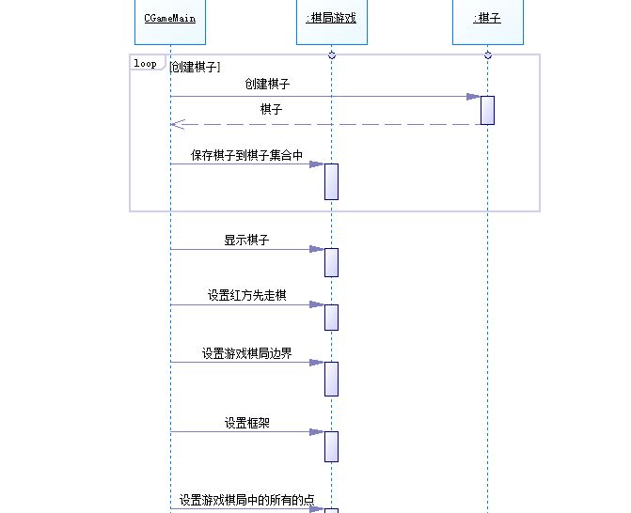

任务三 鼠标点击事件
在发生鼠标点击事件时，会出现三种情况，下面对三种情况进行分析
一、点击红子
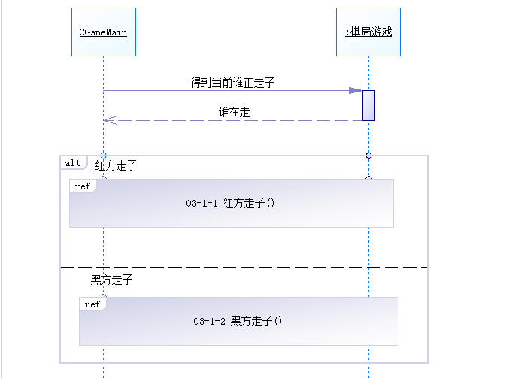
轮到红方走子：
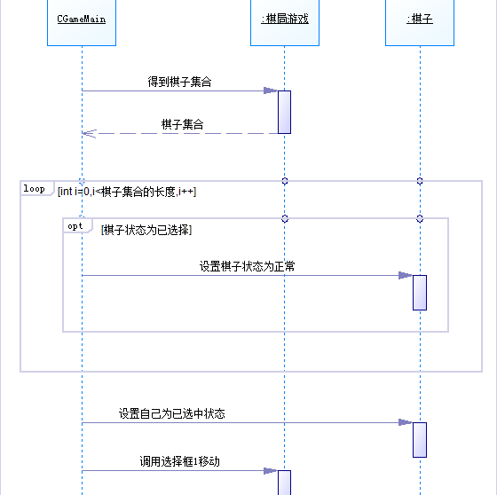
轮到黑方走子：
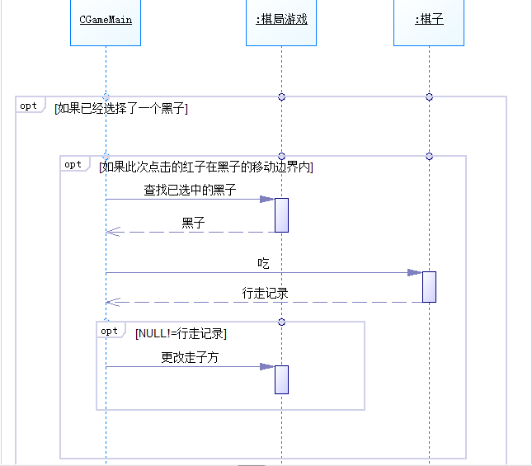
点击黑子
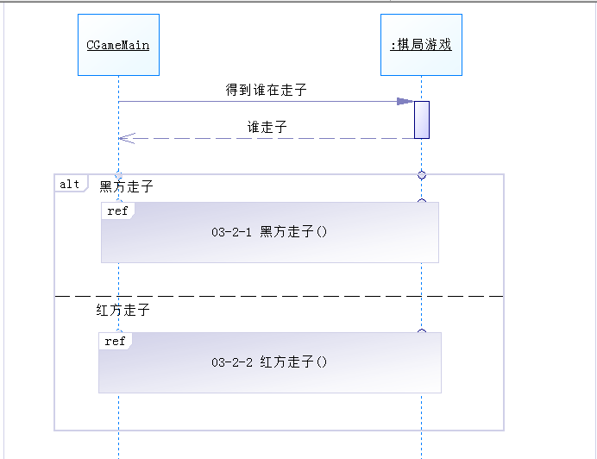

轮到黑方走子：
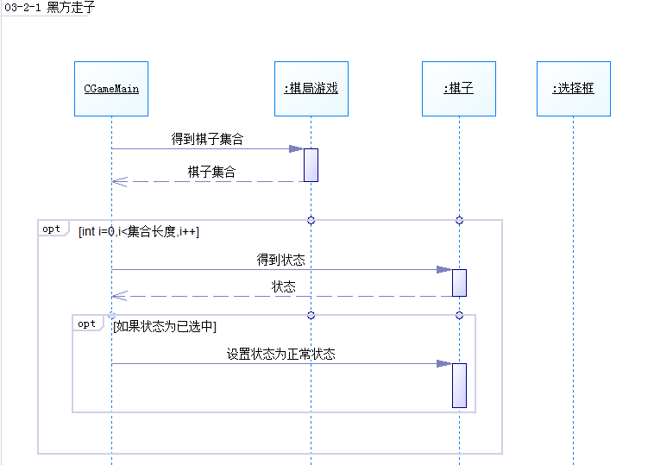
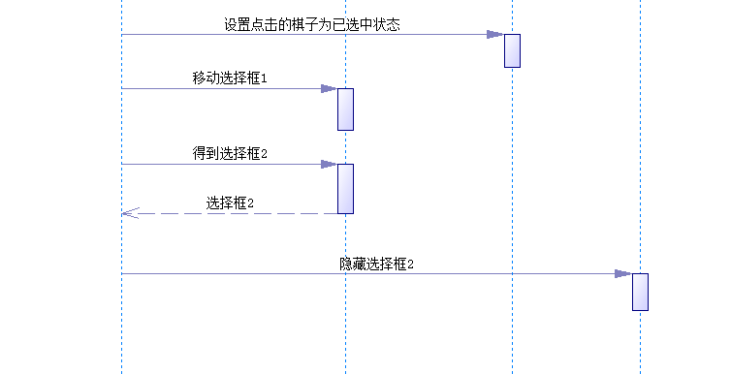

轮到红方走子：
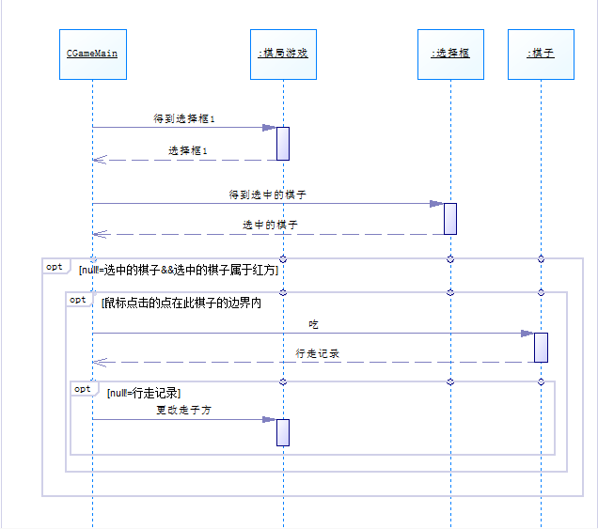
点击空白
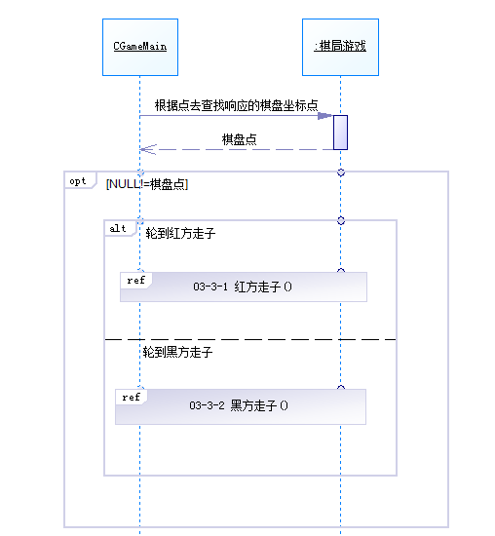
轮红方走子：
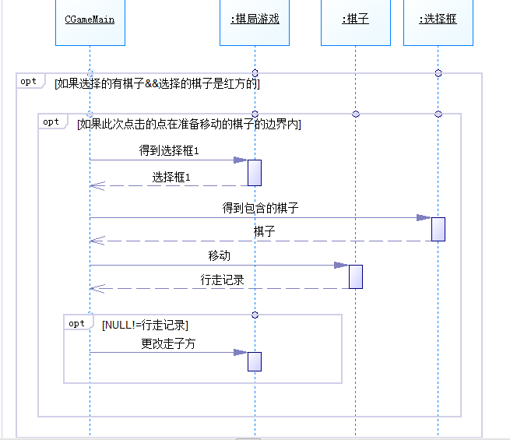
轮黑方走子：
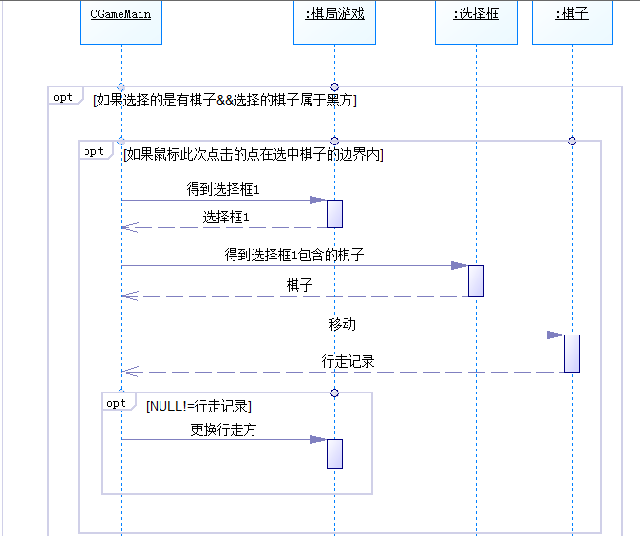

任务四 兵的移动
兵（卒）在没有过“河界”前，每着只许向前直走一步；过“河界”后，每着可向前直横走一步，但不能后退。
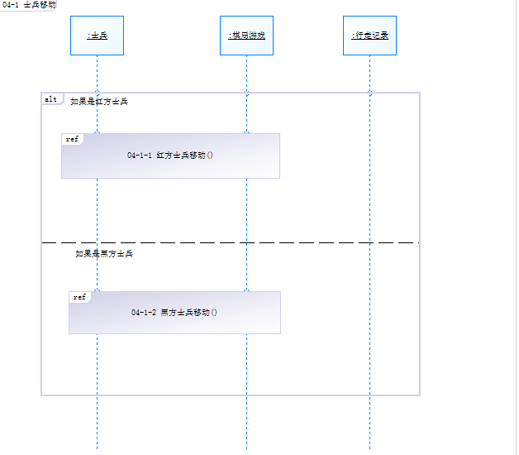
红方士兵的移动
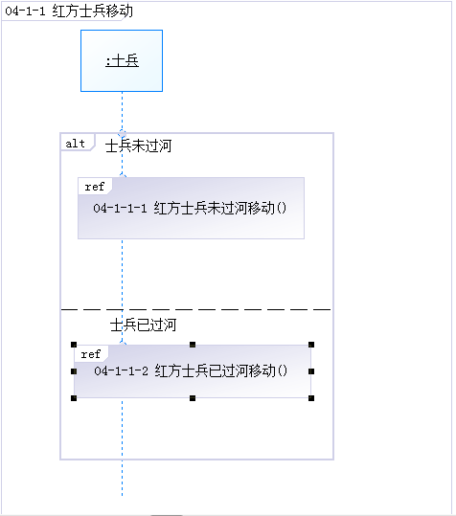
红方士兵未过河移动
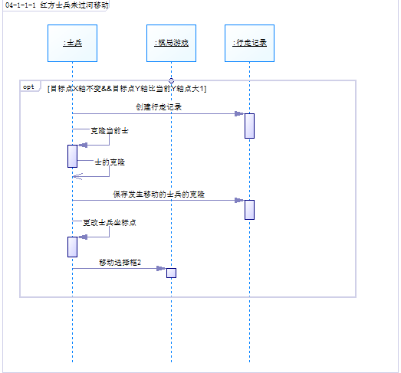
红方士兵已过河移动
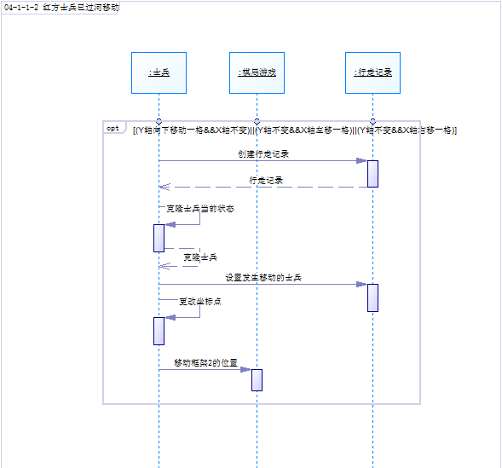
黑方士兵的移动
黑方士兵的移动方法与红方大致相同,只是未过河时走的方向不同而已。

任务五 車的移动
車每一着可以直进、直退、横走，不限步数。但是行走之间不能出现障碍物
在本游戏中車移动的话首先要判断移动到的点是否在車的边界内,如果在继续计算車与目标点之间有多少障碍物,如果障碍物数量为0 ,则判断車行走规则,两点是否在一条直线上,及两点的X坐标 或者Y坐标相同,如果最后一条也通过，那么可以断定这个点車可以行走。

任务六 马的移动
马每着走一直（或一横）一斜，可进可退，即俗称“马走日字”。如果在要去的方向有别的棋子挡住。俗称“蹩马腿”，则不许走过去。
在本游戏中,马要行走,首先要判断要移动到的点是否在马的边界内,如果在，计算出马上下左右四个相邻的坐标点，然后判断四个坐标点上是否有障碍物,找到其中没有障碍物的继续判断，是否坐标点与目标点的(X+Y）值相差的值得绝对值为1,如果有一个点符合，则证明此马可以移动。

任务七 象的移动
相（象）不能越过“河界”，每一着斜走两步，可进可退，即俗称“相（象）走田字”。当田字中心有别的棋子时，俗称“塞（相）象眼”，则不许走过去。
在本游戏中,象要行走,首先要判断要移动到的点是否在象的边界内,如果在，计算出象左上,左上,右上,右下四个相邻的坐标点，然后判断四个坐标点上是否有障碍物,找到其中没有障碍物的继续判断，是否坐标点与目标点的(X+Y）值相差的值得绝对值为1,如果有一个点符合，则证明此象可以移动。

任务八 士的移动
士每一着只许沿“九宫”斜线走一步，可进可退。
在本游戏中,士要行走,首先要判断要移动到的点是否在象的边界内,如果在，判断士的坐标与目标点的坐标点是否X点不相等并且Y点不想等，如果是，判断士的坐标点是否与目标与点的(X+Y）值相差的值得绝对值为1,如果有一个点符合，则证明此象可以移动。

任务九 帅的移动
帅（将）每一着只许走一步，前进、后退、横走都可以，但不能走出“九宫”。将和帅不准在同一直线上直接对面，如一方已先占据，另一方必须回避。
在本游戏中,帅要行走,首先要判断要移动到的点是否在象的边界内,如果在，判断帅的坐标点与目标点的坐标点是否X点相等或者Y点相等，判断士的坐标点是否与目标与点的(X+Y）值相差的值得绝对值为1,如果有一个点符合，则证明此象可以移动。

任务十 炮的移动
炮每一着可以直进、直退、横走，不限步数。但是行走之间不能出现障碍物
在本游戏中大炮移动的话首先要判断移动到的点是否在大炮的边界内,如果在继续计算大炮与目标点之间有多少障碍物,如果障碍物数量为0 ,则判断大炮行走规则,两点是否在一条直线上,及两点的X坐标 或者Y坐标相同,如果最后一条也通过，那么可以断定这个点大炮可以行走。
棋子的吃方法大径于移动方法条件相同,能移动就能吃,只有炮的移动与行走判断条件不一样，下面介绍下炮的吃规则：
大炮在吃一个棋子的时候必须横，竖直走，并且大炮所在位置与被吃棋子所在位置之间有且仅有一个障碍物棋子，炮才能成功进行吃棋。

任务十一 悔棋
下棋的时候难免会走错，为此我们创建悔棋结构，实现游戏的悔棋操作。悔棋操作是我们给出的象棋框架中最后一个部分，之后的其他功能方法的添加修改都要由同学们自己来完成了。
当我们点击悔棋按钮时,需要进行以下处理
- 找到行走记录集合中最新添加进的一条行走记录，找到发生移动的棋子,恢复棋子克隆出的位置坐标,因为我们棋子在移动或吃其他棋子前都会克隆保存当前状态(包括位置信息,状态信息)。
- 判断是否保存的有被吃棋子，如果有，则把被吃棋子恢复状态为正常并显示被吃棋子。
- 最后调用改变走子方的方法。

任务十二 重新开始对局
重新开始对局游戏时，需要做以下几点操作。
- 修改所有棋子状态为正常状态。
- 清空行走记录集合。
- 调用ChessGame类中显示棋子的方法，重新布局。
- 设置走子方位红方。

